**Памятка для родителей о необходимости соблюдения Правил дорожного движения при перевозке несовершеннолетних**

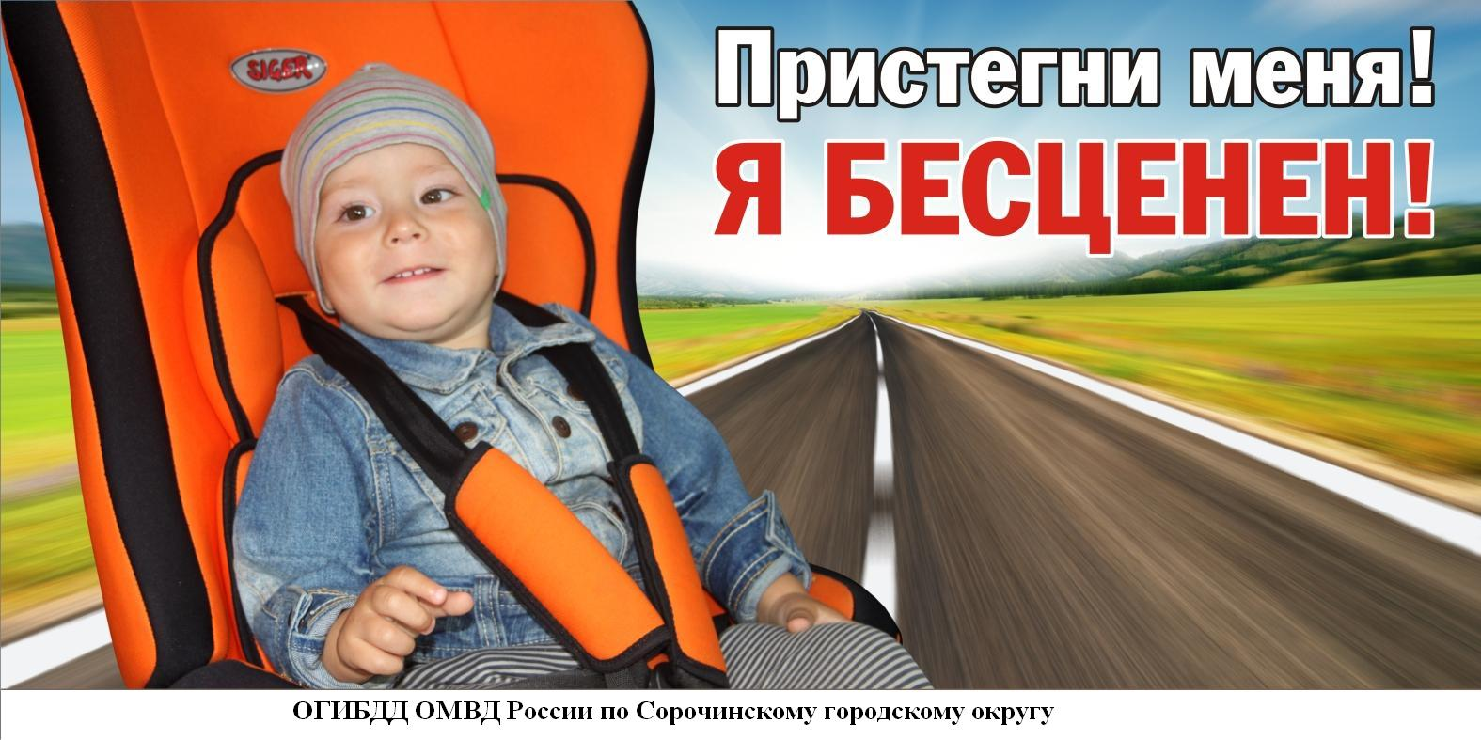

**Уважаемые родители!**

В целях сохранения жизни и здоровья детей-пассажиров, снижения тяжести последствий дорожно-транспортных происшествий (далее – ДТП) с их участием, в период с 18 по 22 марта 2024 года на территории Оренбургской области, в том числе и Сорочинского городского округа, организовано проведение информационно-пропагандистской акции «Ребенок-главный пассажир».

В период проведения широкомасштабной акции маршруты патрулирования нарядов ДПС будут приближены к местам расположения образовательных организаций, а также к местам массового скопления граждан. Особый контроль автоинспекторов будет направлен на соблюдение водителями транспортных средств Правил дорожного движения, в том числе выполнение ими требований правил перевозки детей до 12 лет (пункт 22.9 ПДД).

Госавтоинспекция напоминает о строгом соблюдении правил перевозки детей: в возрасте младше 7 лет в транспортных средствах, оборудованных ремнями безопасности, перевозка должна осуществляться только с использованием детских удерживающих устройств (ДУУ), соответствующих весу и росту ребенка; в возрасте от 7 до 11 лет (включительно) – на заднем сиденье автомобиля с использованием ДУУ или ремней безопасности, а на переднем сиденье – только с ДУУ. Приоритетно и безопасно использование детского удерживающего устройства! Выбирайте детское удерживающее устройство, которое соответствует весу и возрасту вашего ребенка! За нарушение правил перевозки детей, установленных пунктом 22.9 ПДД РФ, предусмотрена административная ответственность по части 3 статьи 12.23 КоАП РФ в виде штрафа в размере 3000 рублей.

Применение ремней безопасности водителем и пассажирами, использование детских удерживающих устройств должно являться необходимым условием при эксплуатации транспортных средств. Во-первых, этого требуют Правила дорожного движения, а во-вторых - это обеспечение безопасности и водителя, и лиц, за жизнь которых он отвечает, перевозя их в салоне транспортного средства! На местах трагедий сотрудники Госавтоинспекции убеждаются в необходимости исполнения этих требований.

За 2 месяца текущего года на территории Оренбургской области в 19 ДТП с участием детей-пассажиров 4 ребенка погибли, 21 - получил ранения различной степени тяжести. В сравнении с аналогичным периодом прошлого года зарегистрирован рост всех трех основных показателей аварийности: количества ДТП с участием детей-пассажиров, количества погибших детей-пассажиров, количества пострадавших детей-пассажиров.

Анализ всех ДТП с участием детей показывает, что 78,1% от общего количества пострадавших в ДТП детей - это дети-пассажиры.

Дети – пассажиры, не имея возможности повлиять на развитие аварийной ситуации на дороге, являются самой незащищенной категорией участников дорожного движения, их безопасность полностью зависит от водителя транспортного средства. Ребенок, который садится в машину, даже не задумывается о том, что с ним может что-то случится, ведь его везут родные и близкие люди! Выезд на полосу встречного движения, превышение установленной скорости движения, нарушение правил проезда перекрестков, совершение резких и необдуманных маневров – вот основные причины и условия совершения ДТП с участием детей-пассажиров, основные лидирующие причины многих трагедий!

Уважаемые водители! Уважаемые водители-родители! Будьте предельно внимательными при перевозке самых главных пассажиров – детей! Строго выполняйте требования Правил дорожного движения! Не рискуйте на дороге! Не игнорируйте пассивные средства защиты в салоне транспортного средства – ремни безопасности и детские удерживающие устройства! Берегите бесценную жизнь ребенка-пассажира!!!

Родителям на заметку:

•Никогда (!!!) не перевозите ребенка на своих коленях вне зависимости от того, где вы сидите. Слишком велик риск того, что в критический момент вы не удержите малыша или придавите его собой.

•Собираясь с ребенком даже в самое короткое путешествие, позаботьтесь о том, чтобы в машине не было незакрепленных предметов. В случае столкновения они могут представлять большую опасность. Никогда не кладите вещи на заднюю полку и не размещайте багаж на заднем сиденье, не закрепив его.

•Для самых маленьких - основным и самым эффективным защитным приспособлением является детское автокресло, сконструированное с учетом всех особенностей детского организма, индивидуально подобранное к росту и весу ребенка и, наконец, правильно установленное в машине

Госавтоинспекция Сорочинского городского округа